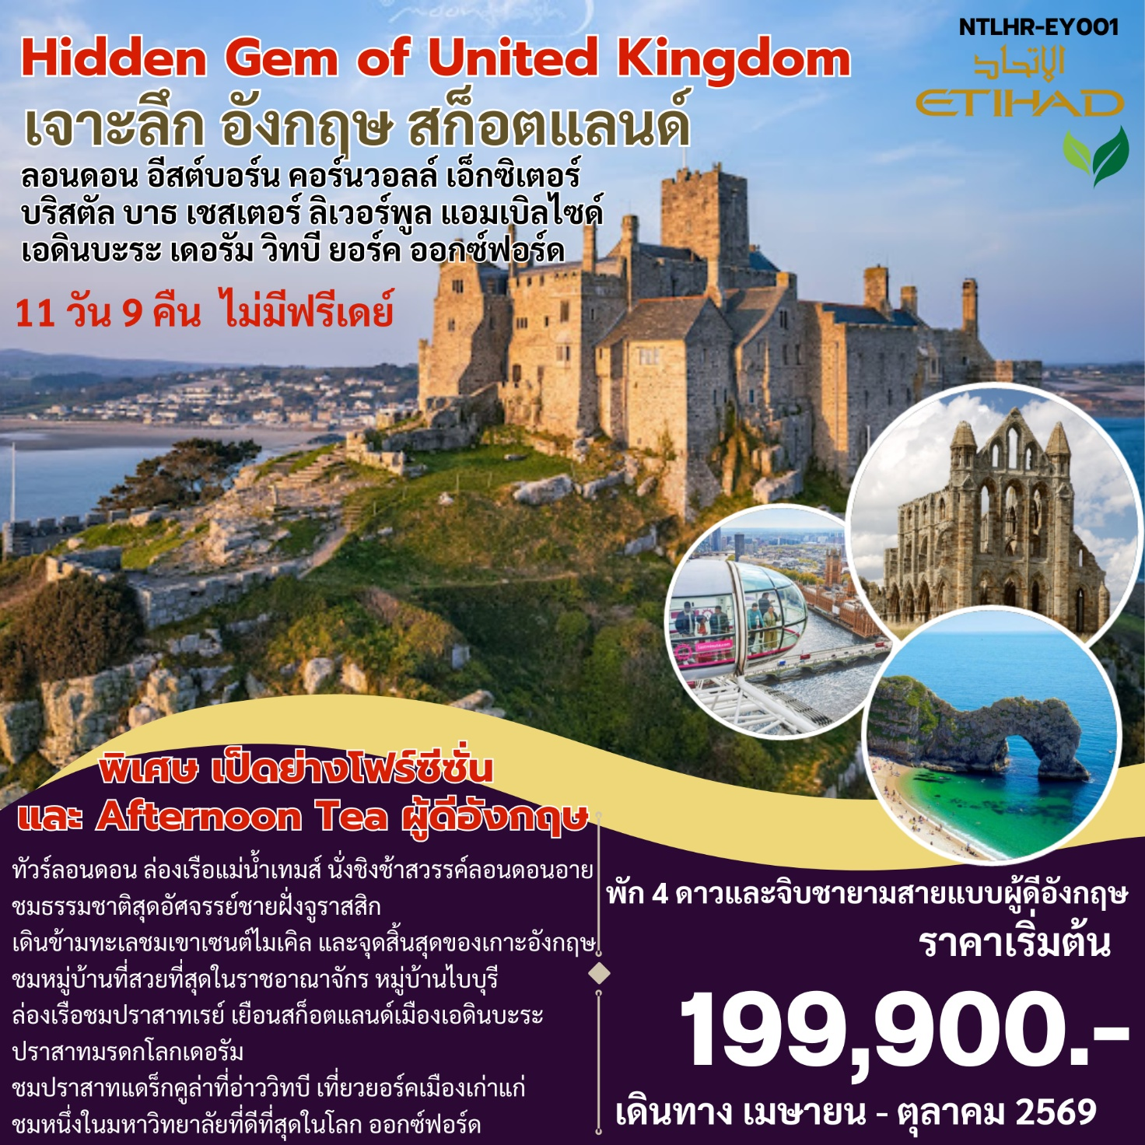
Hidden Gem of United Kingdom
11 วัน 9 คืน โดยการบินเอทิฮัด
ลอนดอน อีสต์บอร์น เวมัท คอร์นวอลล์ ทินทาเจิล บริสตัล บาธ ลิเวอร์พูล
แอมเบิลไซด์ เอดินบะระ เดอรัม วิทบี ยอร์ค ออกซ์ฟอร์ด
ชมหมู่บ้านที่สวยที่สุดในอังกฤษ ชมปราสาทแดร็กคูล่า
แวะเช็คอินยอร์ค ที่เที่ยวสุดฮิต จิบชา Afternoon Tea แบบผู้ดีอังกฤษ
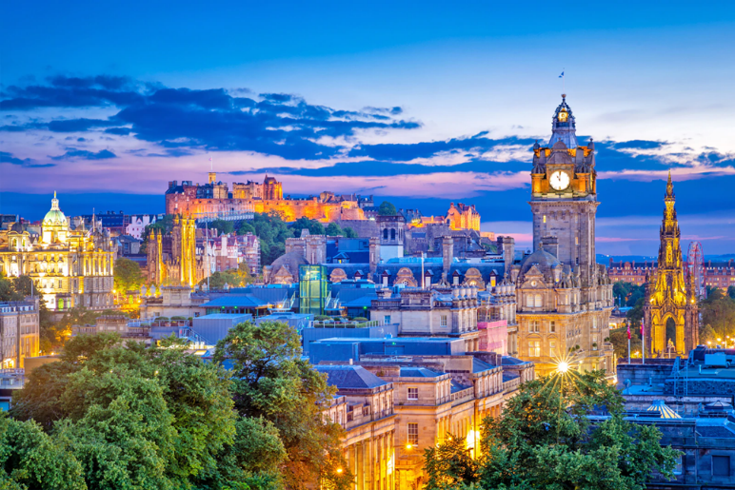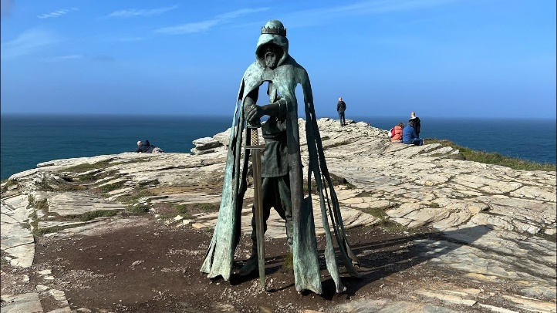
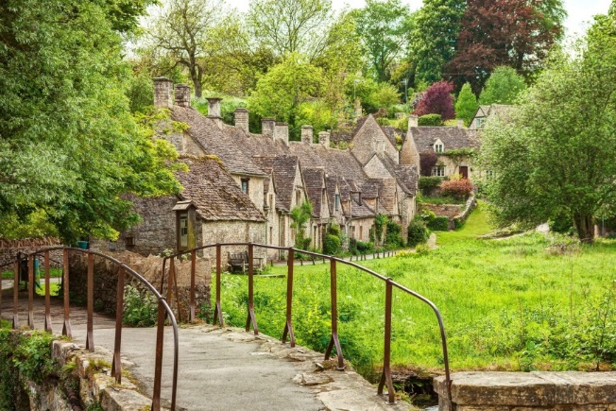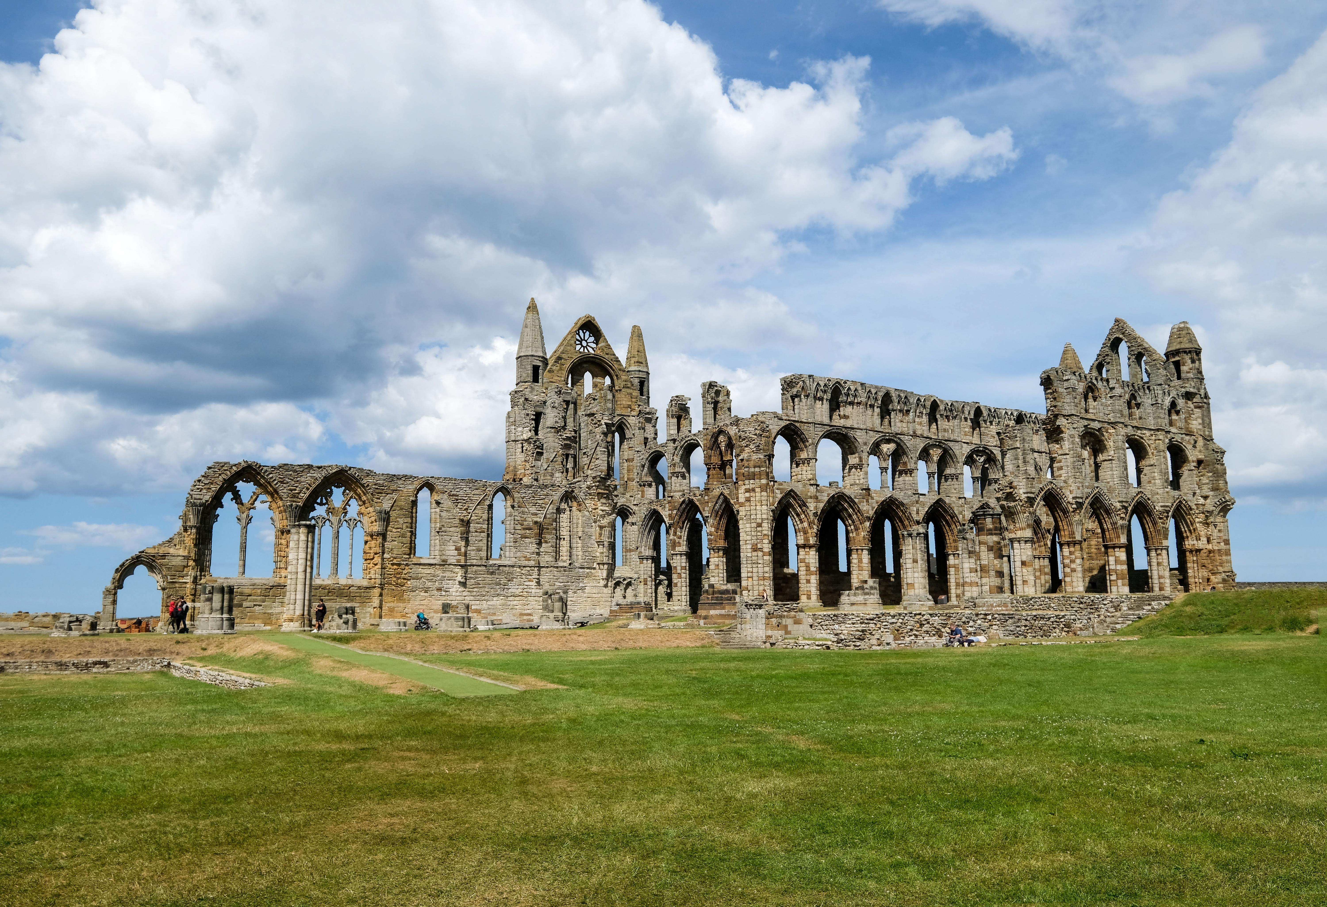
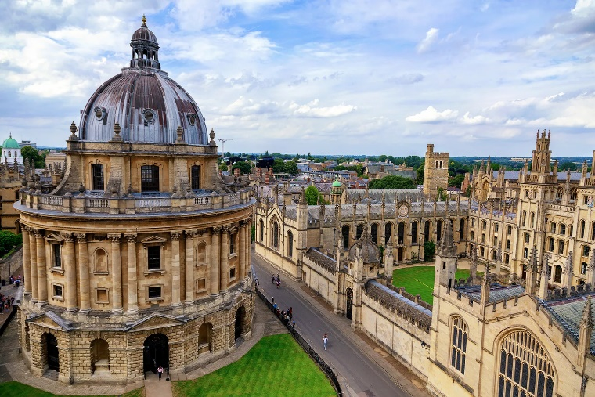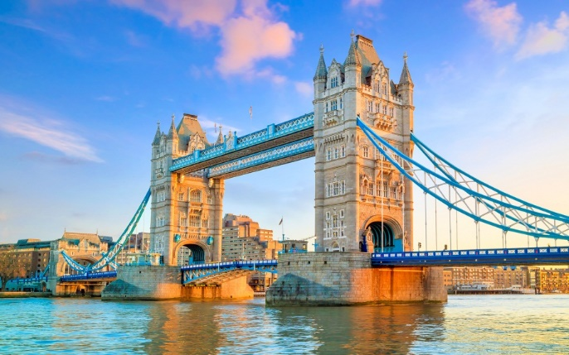

วันแรกของการเดินทาง กรุงเทพฯ – ลอนดอน – สโตนเฮนจ์ – ชายฝั่งจูราสสิค
00.00 สมาชิกทุกท่านพร้อมกัน ณ ท่าอากาศยานสุวรรณภูมิ อาคารผู้โดยสารขาออกระหว่างประเทศชั้น 4 เคาท์เตอร์สายการบิน เอทิฮัด โดยมีเจ้าหน้าที่บริษัทฯ คอยอำนวยความสะดวก
02.55 คณะเดินทางสู่ท่าอากาศยานท่าอากาศยานนานาชาติซายิด โดยสายการบิน เอทิฮัด เที่ยวบินที่ EY401
ใช้เวลาเดินทาง 6 ชั่วโมง 45 นาที
06.40 เดินทางถึงท่าอากาศยานฮาเม็ดอินเทอร์เนชั่นแนล เมืองโดฮา
รอต่อเครื่อง 1 ชั่วโมง 25 นาที
08.50 เดินทางต่อไปยังท่าอากาศยาน ลอนดอน ฮีทโทรว์ โดยสายการบิน เอทิฮัด เที่ยวบินที่ EY63
ใช้เวลาเดินทาง 7 ชั่วโมง 40 นาที
12.45 เดินทางถึงท่าอากาศยาน ลอนดอน ฮีทโทรว์ พบกับไกด์และคนขับรถที่จะคอยดูแลท่านตลอดการเดินทาง
จากนั้น นำท่าน ออกเดินทางเข้าสู่ทุ่งราบ ซอลส์บุรี “Salisbury Plain” ใช้เวลาเดินทาง 1 ชั่วโมง 20 นาทีโดยประมาณ นำท่านเข้าชม สโตนเฮนจ์ STONEHENGE วงหินปริศนาแห่งเกาะอังกฤษ นับเป็นหนึ่งในเจ็ดสิ่งมหัศจรรย์ของโลกยุคเก่า สร้างขึ้นราว 2,000 ปีก่อนคริสตกาล นำท่านเปลี่ยนรถท้องถิ่นเพื่อเข้าชมสโตน์เฮนจ์ ให้ท่านเดินเล่นชมความมหัศจรรย์ของวงหินปริศนา
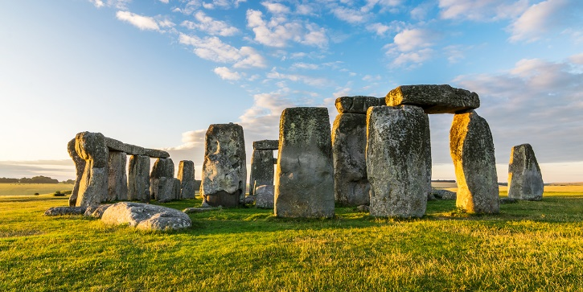
จากนั้น พาท่านเดินทางไปยังทางตอนใต้ ใช้เวลาเดินทางประมาณ 1 ชั่วโมง 30 นาที
ถึง Jurassic Coast แหล่งมรดกโลกบนชายฝั่งช่องแคบอังกฤษทางตอนใต้ของอังกฤษ ทอดยาวจาก เอ็กซ์มัธ ใน อีสต์เดวอน ไปจนถึง สตัดแลนด์เบย์ ใน ดอร์เซ็ต ถ่ายรูปที่ Durdle Door คือหินที่โดนลม แดด ฝน กัดเซราะ จนกลายเป็นรูปประตูโค้งในที่สุด
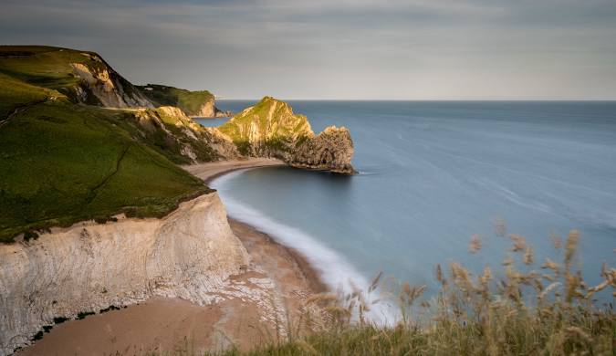
เย็น รับประทานอาหารเย็น ณ ร้านอาหารท้องถิ่น
จากนั้น พาท่านเดินทางเข้าโรงแรมที่พัก พักผ่อนตามอัธยาศัย
ที่พัก The Clarence, Weymouth หรือเทียบเท่าระดับ 4 ดาว
วันที่สองของการเดินทาง เวมัท – เมืองพลีมัท - รอยัล วิลเลียม ยาร์ด - เซนต์ ไมเคิล
(เช้า/กลางวัน/เย็น)
เช้า รับประทานอาหารเช้า ณ โรงแรมที่พัก
จากนั้น พาท่านเดินทางต่อไปยัง เมืองพลีมัท Plymouth ทางตะวันตกเฉียงใต้ของประเทศอังกฤษ ใช้เวลาเดินทางประมาณ 2 ชั่วโมง 30 นาที
ถึง เมืองพลีมัท Plymouth พาท่านเดินเล่นยามเย็นที่ รอยัล วิลเลียม ยาร์ด Royal William Yard ชมทัศนียภาพอันงดงามของชายฝั่งที่ทอดยาวและพระอาทิตย์ตกอันสวยงาม เมืองงนี่ถูกเรียกอีกอย่างหนึ่งว่าเมืองมหาสมุทรแห่งอังกฤษที่เต็มไปด้วยประวัติศาสตร์ และธรรมชาติทางทะเล
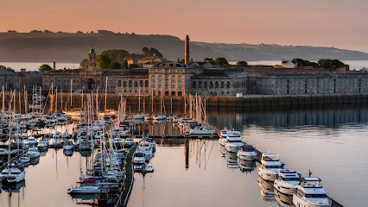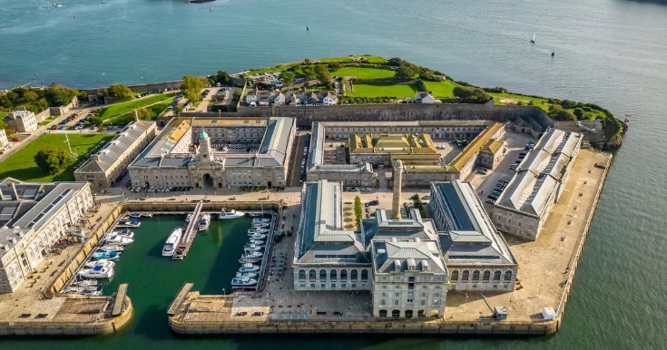
กลางวัน รับประทานอาหารกลางวัน ณ ภัตตาคารภายในรอยัล วิลเลียม ยาร์ด
จากนั้น พาท่านเดินทางไปยังเมืองคอร์นวอลล์ ใช้เวลาเดินทางประมาณ 1 ชั่วโมง 40 นาที ถึงคอร์นวอลล์ Cornwall พาท่านเที่ยวชม เขาเซนต์ไมเคิล St. Micheal’s Mount (การเปิด-ปิดเขา ขึ้นอยู่กับสภาพอากาศว่าสามารถเดินข้ามสะพานกลางน้ำเพื่อไปยังเขาได้หรือไม่) พาท่านเดินข้ามสะพานเชื่อมเมืองไปยังเกาะกลางทะเลที่ตั้งของปราสาทและโบสถ์เซนต์ไมเคิล อิสระท่านเดินเล่นโดยรอบเกาะจนได้เวลาเดินทางไปยังสถานที่ต่อไป
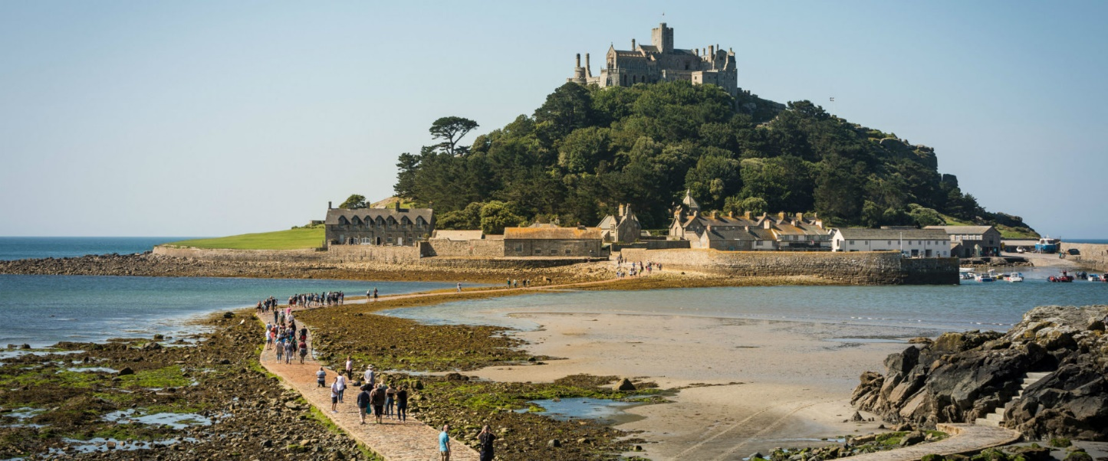
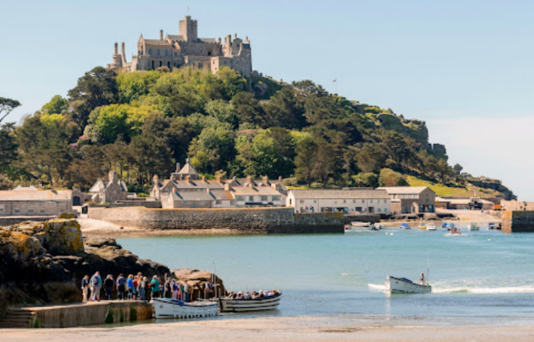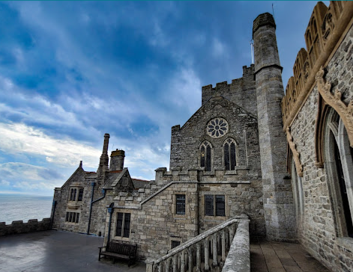
จากนั้น ได้เวลาเดินทางเข้าที่พัก รับประทานอาหารเย็น และพักผ่อนตามอัธยาศัย
ที่พัก The Godolphin Hotel ระดับ 4 ดาว
วันที่สามของการเดินทาง พลีมัท - คอร์นวอลล์ – เขาเซนต์ไมเคิล - เมืองทินทาเจิล – บาธ
(เช้า/กลางวัน/เย็น)
เช้า รับประทานอาหารเช้า ณ โรงแรมที่พัก
08.00 น. พาท่านถ่ายรูปกับ Land’s End เป็นจุดชมวิวชายฝั่งที่มีชื่อเสียงและสัญลักษณ์แห่งหนึ่งของอังกฤษ อยู่ในมณฑลคอร์นวอลล์ (Cornwall) ทางภาคตะวันตกเฉียงใต้ของอังกฤษ เป็นจุดที่ถือกันว่าเป็นจุด ตะวันตกสุดของแผ่นดินอังกฤษ (mainland England’s most westerly point)
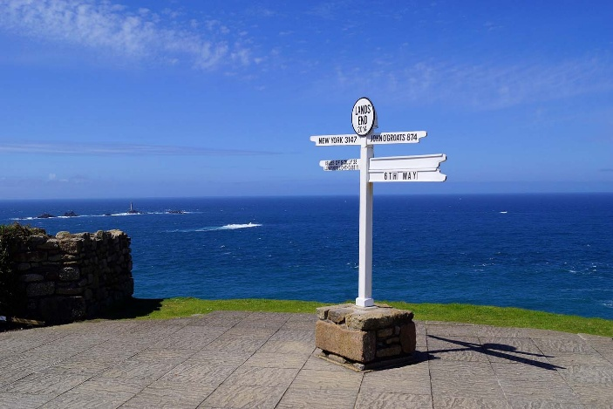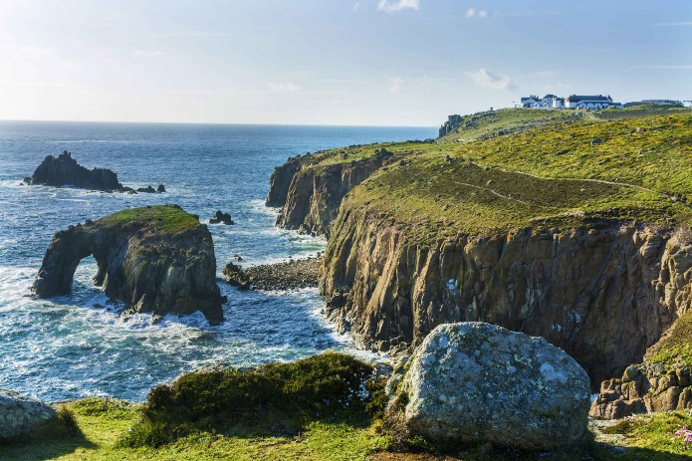
จากนั้น พาท่านเดินทางต่อไปยังทินทาเจิล
เที่ยง รับประทานอาหารกลางวัน ณ ร้านอาหารท้องถิ่น
จากนั้น พาท่านเดินทางสู่ เมือง Tintagel บ้านเกิดของกษัตริย์อาเธอร์ วีรบุรุษผู้ยิ่งใหญ่แห่งราชอาณาจักร พาท่านชม Tintagel Castle ปราสาทที่มีหน้าผาสูงตระหง่านเหนือโขดหินและคลื่นซัดฝั่งทางเหนือของคอร์นิช เป็นที่เชื่อมโยงกับตำนานกษัตริย์อาเธอร์ มาช้านาน
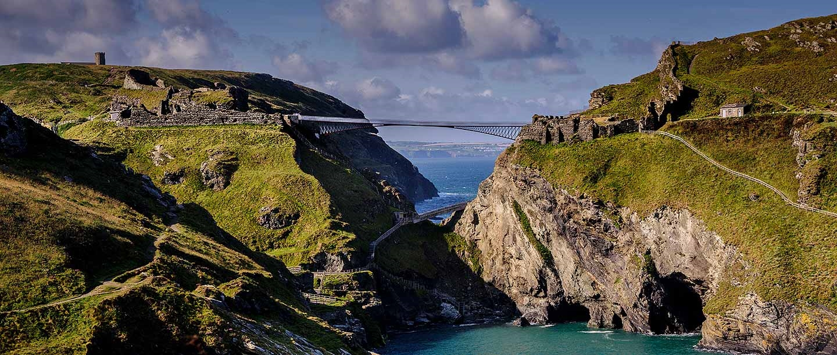
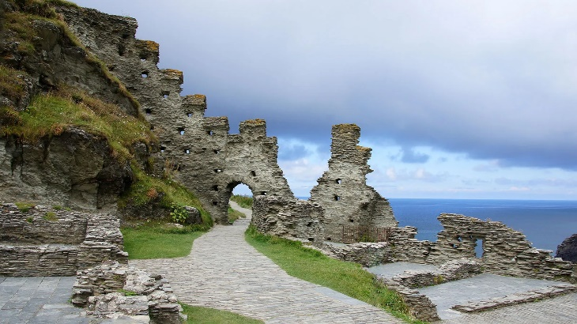
จากนั้น ได้เวลาสมควรนำท่านออกเดินทางสู่เมืองบาธ “Bath” ดินแดนแห่งอาณาจักรโรมันอันยิ่งใหญ่บนเกาะ อังกฤษเมื่อกว่า 2,000 ปีมาแล้ว ตั้งชื่อเมืองว่า “Aquae Sulis” เป็นที่ตั้งของโรมันบาธ สถานที่ ที่ชาวโรมันมาสร้างไว้เป็นสถานที่อาบน้ำแร่ เมื่อ 2,000 ปีมาแล้ว โดยอาศัย น้ำจากบ่อน้ำแร่ธรรมชาติที่จะมีน้ำไหล ออกมาอย่างต่อเนื่องถึงวันละประมาณ 1,250,000 ลิตร และมีความร้อนถึง 46 องศาเซลเซียส ใช้เวลาเดินทางประมาณ 3 ชั่วโมง
เย็น รับประทานอาหารเย็น ณ ภัตตาคารท้องถิ่น และเดินทางเข้าโรงแรมที่พัก พักผ่อนตามอัธยาศัย
ที่พัก Bailbrook House Hotel, Bath ระดับ 4 ดาว
วันที่สี่ของการเดินทาง บาธ – โรงอาบน้ำโรมัน - หมู่บ้านไบบุรี - เมืองเบอร์ตันออนเดอะวอเตอร์ - เชสเตอร์ (เช้า/กลางวัน/เย็น)
จากนั้น นำท่านชมตัวเมืองบาธ บาธตั้งอยู่เนินหลายลูกในหุบเขาของแม่น้ำเอวอน ในบริเวณที่มีน้ำพุร้อนธรรมชาติที่เป็นที่ตั้งถิ่นฐานของโรมัน ผู้สร้างโรงอาบน้ำโรมัน (Roman Bath) เมืองบาธเป็นสถานที่ที่สมเด็จพระเจ้าเอ็ดการ์ผู้รักสงบทำพิธีราชาภิเษกเป็นพระมหากษัตริย์อังกฤษที่มหาวิหารบาธ ในปี ค.ศ. 973 ต่อมาในสมัยจอร์เจีย บาธกลายเป็นเมืองน้ำแร่ที่เป็นที่นิยมกันมากซึ่งทำให้เมืองขยายตัวขึ้นมากและมีสถาปัตยกรรมจอร์เจียที่เด่นๆ จากสมัยนั้นที่สร้างจากหินบาธที่เป็นหินสีเหลืองนวล เมืองบาธได้รับฐานะเป็นเมืองมรดกโลกในปี ค.ศ. 1987 และมีโรงละคร, พิพิธภัณฑ์และสิ่งสำคัญทางวัฒนธรรมและทางการกีฬา ที่ทำให้กลายเป็นเมืองที่ดึงดูดนักท่องเที่ยวโดยมีนักท่องเที่ยวค้างคืนหนึ่งล้านคน
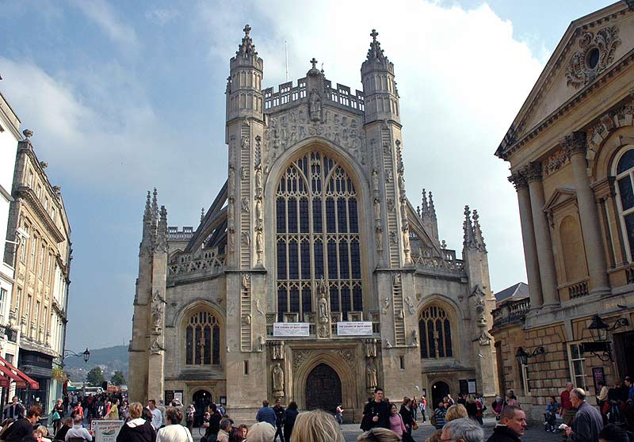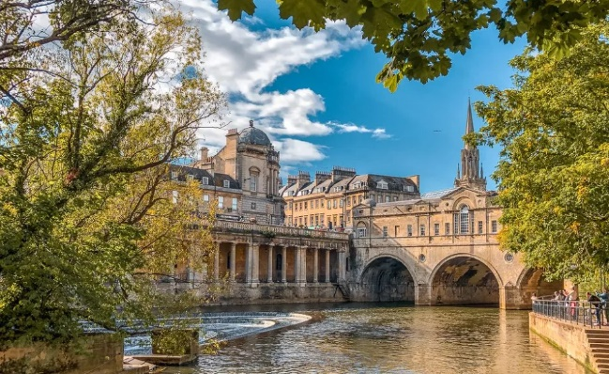
เที่ยวชม ด้านนอก โรงอาบน้ำโรมัน (Roman Bath) สถานที่สำคัญทางประวัติศาสตร์และโบราณคดี สร้างขึ้นตั้งแต่สมัยที่ชาวโรมันรุกรานและบุกเข้ายึดเกาะอังกฤษ และค้นพบแหล่งน้ำแร่ในบริเวณนี้ ในช่วงศตวรรษที่ 1 ถึงต้นศตวรรษที่ 5 มีอายุกว่า 2,000 ปี ใช้เป็นสถานที่ประกอบพิธีทางศาสนา และยังมีส่วนที่เป็นสถานที่อาบน้ำ เพื่อใช้ชำระล้างให้ความสะอาดบริสุทธิ์ และเพื่อบำบัดโรค
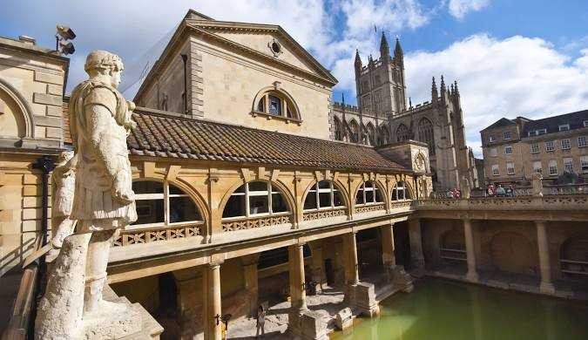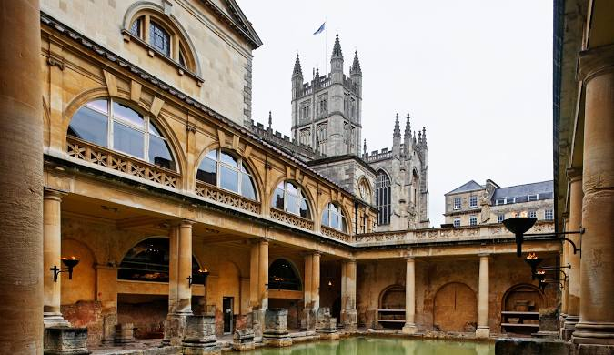
จากนั้น นำท่านออกเดินทางมุ่งหน้าสู่ “หมู่บ้านไบบุรี” (Bibury) เป็นหมู่บ้านเล็กๆ ตั้งอยู่ในแคว้น Gloucestershire เขต Cotswolds (คอทส์โวลส์ ) จัดว่าเป็น The Most beautiful village in UK ให้ท่านได้เดินเล่นชม บ้านเรือนอันเป็นเอกลักษณ์ของหมู่บ้านแห่งนี้ นั่นคือกระท่อมหินโบราณ ที่เรียงรายกันยาวไปเป็นแถว มีชื่อว่า Arlington Row ซึ่งกระท่อมเหล่านี้เคยเป็นที่พักของคนที่ทำอาชีพทอขนแกะในสมัยศตวรรษที่ 17 ชมโบสถ์อันเก่าแก่ อีกทั้งยังมีถนนสวย ๆ ที่รายล้อมด้วยดอกไม้สีสดใสริมสองข้างทาง
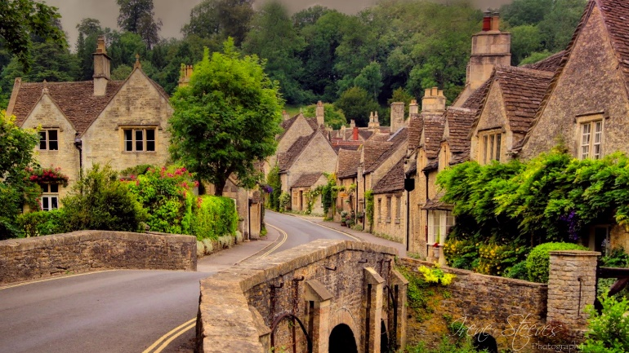
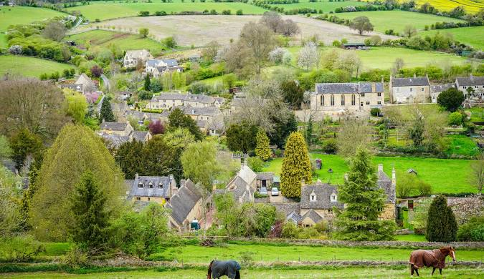
เที่ยง รับประทานอาหารเที่ยง ณ ร้านอาหารท้องถิ่น
จากนั้น นำท่านเดินทางสู่ “เมืองเบอร์ตัน ออน เดอะวอเตอร์” หมู่บ้านเล็ก ๆ ที่รู้จักกันในนามของ “เวนิส แห่งคอตสวอลด์”Cotswold เมืองที่โด่งดังที่สุดในคอตสโวลด์ ดูเงียบสงบมี ลําธารสายเล็ก ๆ (แม่น้ำวินด์รัช) ไหลผ่านกลางเมือง และมีสะพานหินทอดข้ามน้ำป็นช่วง ๆ กับต้นวิลโลว์ที่แกว่งกิ่งก้านใบอยู่ริมน้ำ เมืองนี้มีร้านอาหารและโรงแรม รวมทั้งร้านค้าให้เดินเล่นเก็บบรรยากาศอันรื่นรมย์ นำท่านชมความสวยงามภายในหมู่บ้านแห่งนี้ พร้อมทั้งถ่ายภาพเป็นที่ระลึก
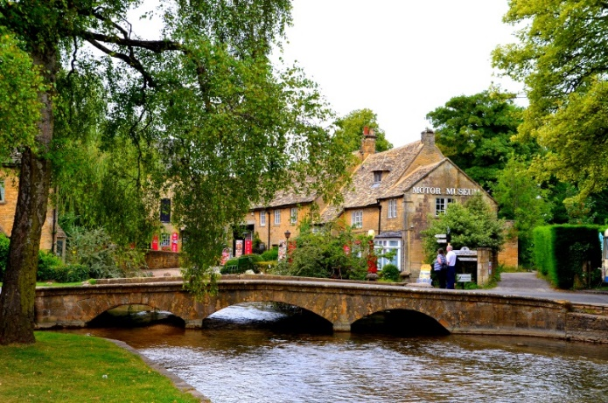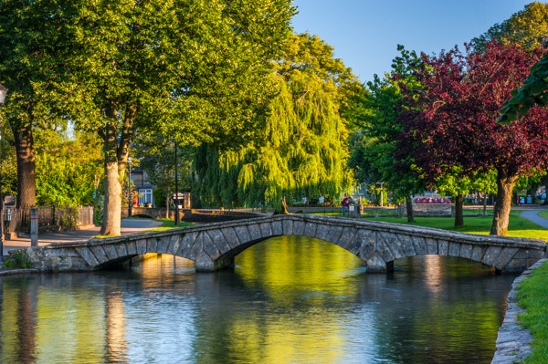
จากนั้น พาท่านเดินทางเข้าโรงแรมที่พัก เมืองเชสเตอร์ รับประทานอาหารเย็น และพักผ่อนตามอัธยาศัย
ที่พัก The Queen At Chester Hotel, Bw Premier Collection ระดับ 4 ดาว
วันที่ห้าของการเดินทาง เชสเตอร์ - ลิเวอร์พูล – แอมเบิลไซด์ – ปราสาทเรย์ -
เช้า รับประทานอาหารเช้า ณ โรงแรมที่พัก
จากนั้น นำท่านออกเดินทางสู่เมืองลิเวอร์พูล Liverpool นำท่านชมเมืองลิเวอร์พูล เมืองที่มีประวัติศาสตร์ยาวนาน นำท่านชม “เมืองลิเวอร์พูล” ถิ่นกำเนิดวงดนตรี สี่เต่าทอง The Beatle นำท่านถ่ายภาพคู่กับอนุสาวรีย์ เดอะ บิทเทิล บริเวณท่าเรือ แห่งการท่องเที่ยว
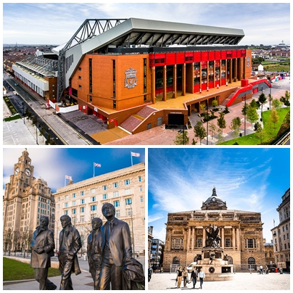
จากนั้น พาท่านเดินทางต่อไปยัง แอมเบิลไซด์ Ambleside เป็นเมืองสไตล์อังกฤษน่ารักๆ ใจกลางอุทยานแห่งชาติ Lake District สถานที่ท่องเที่ยวในเมืองมีตั้งแต่สถาปัตยกรรมเก่าแก่นับศตวรรษ น้ำตก เส้นทางเดินชมทิวทัศน์ และกีฬาทางน้ำ
เที่ยง รับประทานอาหารกลางวัน ณ ร้านอาหารท้องถิ่น
จากนั้น พาท่านไปยังท่าเรือเมืองแอมเบิลไซด์ ขึ้นเรือไม้สไตล์อังกฤษเพื่อเดินทางไปยัง ปราสาทเรย์ Wray Castle ใช้เวลาเดินทางโดยเรือประมาณ 15 นาทีจากแอมเบิลไซด์
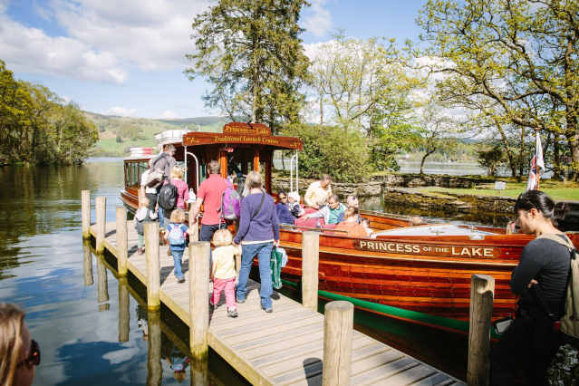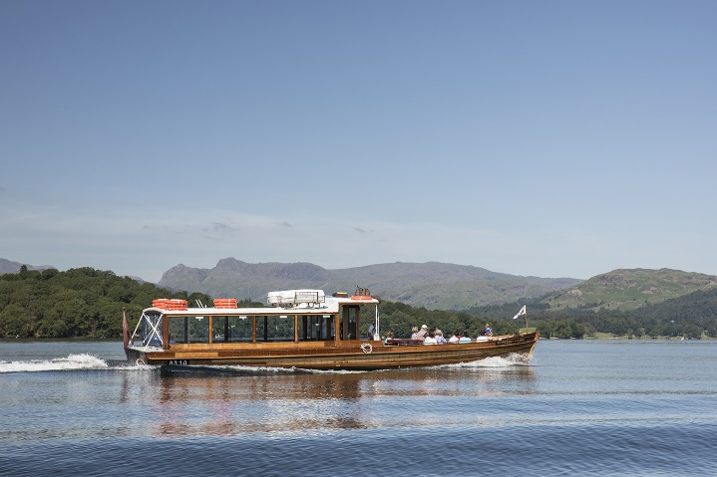
ถึง ปราสาทเรย์ Wray Castel เป็นปราสาทสไตล์นีโอโกธิก แบบวิกตอเรียนที่เมืองเคลฟในแคว้นคัมเบรีย ภายในเขตแดนของ เขตประวัติศาสตร์แลงคาเชียร์
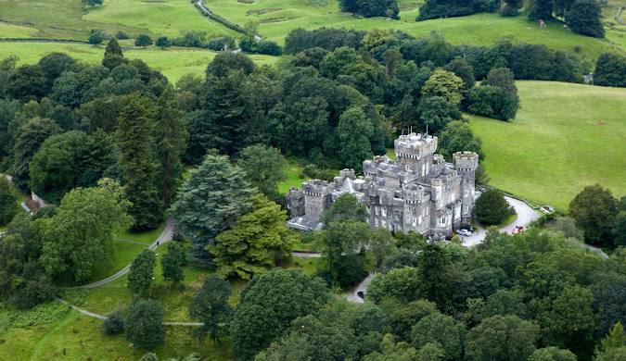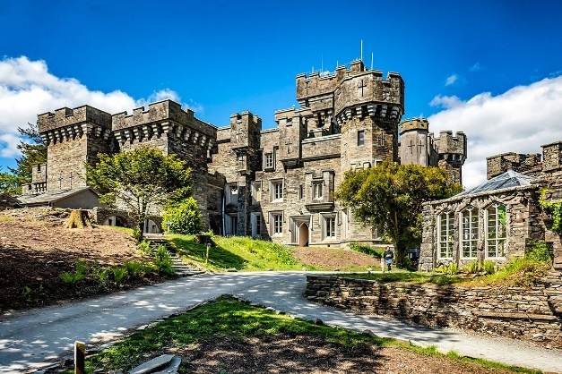
อิสระท่านเที่ยวชมภายในปราสาท (เข้าได้เฉพาะชั้น 1) ก่อนเดินทางกลับแอมเบิลไซด์
จากนั้น นั่งเรือกลับเข้าแอมเบิลไซด์และเดินทางต่อไปยังสก็อตแลนด์
จากนั้น เดินทางสู่เมืองเอดินเบิร์ก/เอดินบะระ Edinburgh ใช้เวลาเดินทางประมาณ 3 ชั่วโมง
เมืองหลวงและเมืองศูนย์กลางวัฒนธรรมของ ประเทศสก๊อตแลนด์ ตั้งแต่ยุคศตวรรษที่ 15 เจ้าของสมญานามกรุงเอเธนส์แห่ง ยุโรปเหนือ เอดินเบิร์ก เป็นเมืองที่เจริญมากที่สุดเมืองหนึ่งในสหราชอาณาจักร มีศูนย์กลางเมืองตั้งอยู่รอบ ๆ ปราสาทเอดินเบิร์ก เมืองเอดินบะระติดอันดับเมืองที่มีนักท่องเที่ยวมากที่สุดเป็นอันดับสองของสหราชอาณาจักรรองจากลอนดอน เมืองเอดินเบิร์ก ยังเป็นเมืองที่ได้ชื่อว่าเป็น "เมืองที่เป็นมิตรกับเด็ก" (The Child Friendly City) เนื่องจากภายในเมืองมีสถานที่ท่องเที่ยวที่เหมาะสำหรับเด็กมากมาย เมืองเอดินบะระเป็นเมืองศูนย์กลางทางการเงินที่ใหญ่เป็นอันดับสองของสหราชอาณาจักรรองจากลอนดอนและใหญ่เป็นอันดับห้าของยุโรป
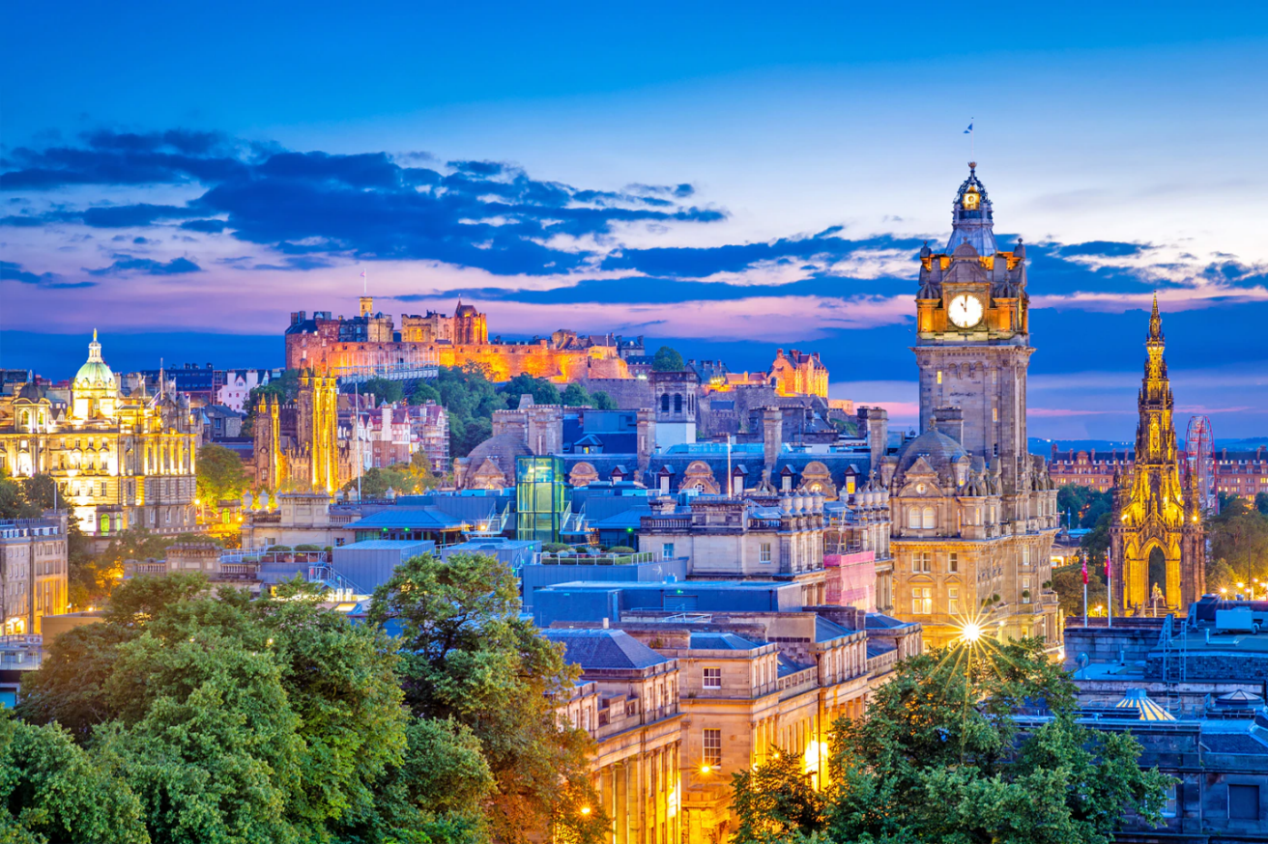
เย็น รับประทานอาหารเย็น ณ ภัตตาคารและเดินทางเข้าโรงแรมที่พักในเมืองเอดินบะระ พักผ่อนตามอัธยาศัย
พักที่: Dalmahoy Hotel & Country Club, Edinburgh ระดับ 4 ดาว
วันที่หกของการเดินทาง เอดินบะระ (เช้า/กลางวัน/เย็น)
เช้า รับประทานอาหารเช้า ณ โรงแรมที่พัก
จากนั้น พาท่านเที่ยวชมเมืองเอดิบะระ ชมสภาพบ้านเรือนยุคเก่าบนถนนปริ้นเซสถนนสายสำคัญสายหนึ่งของเอดินเบิร์ก อนุสาวรีย์เซอร์วอลเตอร์สก๊อต และย่านตัวเมืองใหม่บนถนนจอร์เจี้ยน
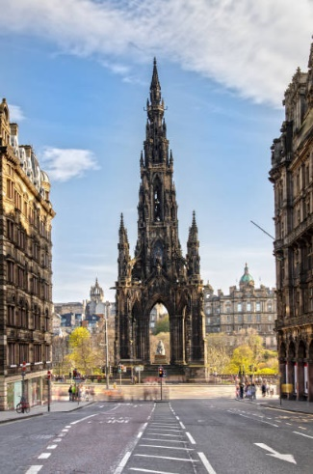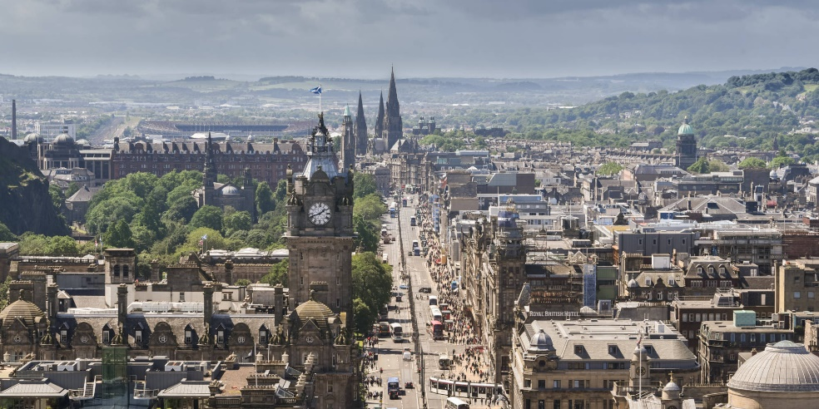
จากนั้น นำท่านเดินทางสู่ คาล์ตัน ฮิลล์ (Calton Hill) ที่เป็นที่ตั้งของเสาคอลั่ม โรมันอันใหญ่ยักษ์ ที่ถือเป็น The National Monument ของสก็อตแลนด์ พื้นที่ตรงนี้สมัยโบราณใช้เป็นที่ประหารนักโทษ ต่อมาก็เปลี่ยนมาเรื่อยๆ เป็นโรงหนังบ้าง บ้านของข้าราชการบ้าง
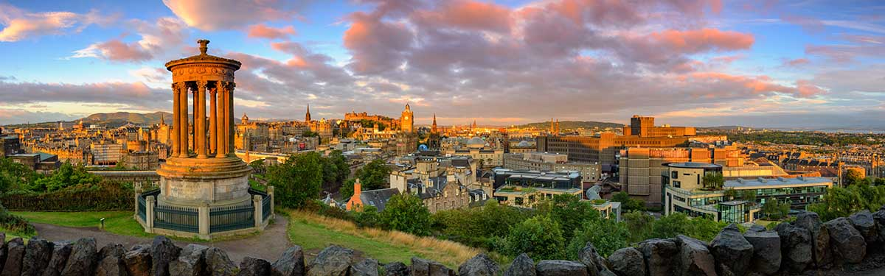
เที่ยง บริการอาหารมื้อกลางวัน ณ ภัตตาคาร
เข้าชมด้านในปราสาทเอดินบะระ ที่ตั้งอยู่บนเนินเขาอันสวยงาม เข้าชมเครื่องราชและอัญมนีอันล้ำค่าของสก๊อตแลนด์ จากนั้นอิสระให้ท่านพักผ่อน หรือเดินชมความสวยงามของเมืองเอดินเบิร์ก บนถนนรอยัลไมล์ สายสำคัญของเอดินเบิร์ก ที่เรียงรายไปด้วยร้านขายสินค้าที่ระลึก ตามอัธยาศัย เที่ยวเมืองเอดินเบิร์ก ชมสภาพบ้านเรือนยุคเก่าบนถนนปริ้นเซสถนนสายสำคัญสายหนึ่งของเอดินเบิร์ก อนุสาวรีย์เซอร์วอลเตอร์สก๊อต และย่านตัวเมืองใหม่บนถนนจอร์เจี้ยน
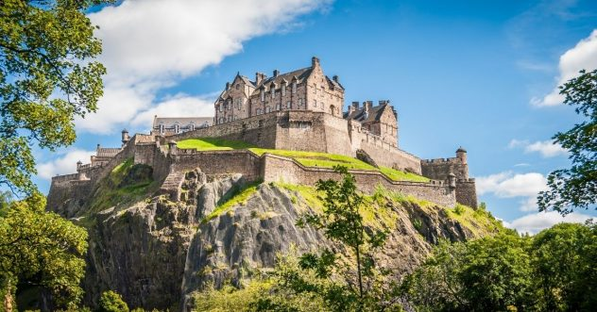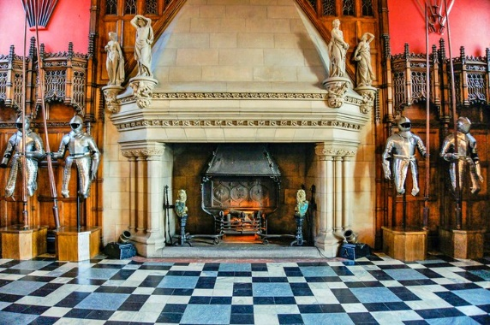
ค่ำ บริการอาหารมื้อค่ำ ณ ภัตตาคาร และเดินทางกลับเข้าโรงแรมที่พัก พักผ่อนตามอัธยาศัย
พักที่: Dalmahoy Hotel & Country Club, Edinburgh ระดับ 4 ดาว
วันที่เจ็ดของการเดินทาง เอดินบะระ –เดอรัม - อ่าววิทบี - ยอร์ค (เช้า/กลางวัน/เย็น)
เช้า รับประทานอาหารเช้า ณ โรงแรมที่พัก
จากนั้น พาท่านเดินทางต่อไปยัง เมืองยอร์ค ใช้เวลาเดินทางประมาณ 5 ชั่วโมง
ระหว่างทาง พาท่านเที่ยวชม เมืองเดอรัม Durham เมืองเล็ก ๆ ทางตะวันออกเฉียงเหนือของอังกฤษ เป็นเมืองหลวงของมณฑลเดอรัม เที่ยวชม Durham Castle (ปราสาทเดอรัม) ซึ่งเป็นปราสาทที่มีความเก่าแก่ และมีความงดงามได้รับการขึ้นชื่อว่าเป็นมรดกโลกจาก องค์การการศึกษา วิทยาศาสตร์ และวัฒนธรรมแห่งสหประชาชาติ (UNESCO World Heritage Site)
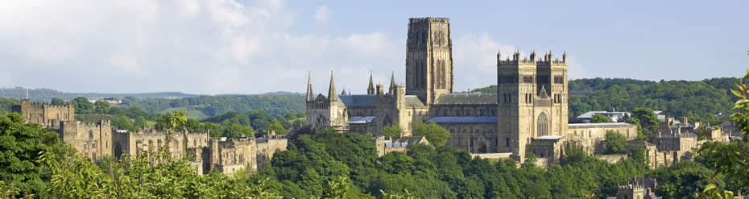
กลางวัน รับประทานอาหารกลางวัน ณ ร้านอาหารท้องถิ่น
จากนั้น แวะเที่ยวชมเมืองระหว่างทาง เมืองวิทบี Whitby ใช้เวลาเดินทางประมาณ 4 ชั่วโมง วิทบีเป็นเมืองชายทะเล ท่าเรือ และเขตแพ่งในนอร์ธยอร์กเชียร์ ประเทศอังกฤษ ตั้งอยู่บนชายฝั่งยอร์กเชียร์ที่ปากแม่น้ำเอสค์ มีเศรษฐกิจทางทะเล แร่ธาตุ และการท่องเที่ยว
เที่ยวชม อ่าวเมืองวิทบี Whitby Harbour เมืองริมทะเลที่มีเสน่ห์และเป็นสถานที่ในนิยายเรื่อง “แดรกคิวลา” ของ Bram Stoker เมืองวิทบีเป็นสถานที่ที่มีทั้งนักท่องเที่ยวเป็นครอบครัวและนักล่าแวมไพร์รวมตัวกันขวักไขว่เพื่อมาเยือนชายหาดและซากปรักหักพังแบบโกธิคของ Whitby Abbey
เที่ยวชม อารามวิทบี Whitby Abbey เป็นอารามของชาวคริสต์ในศตวรรษที่ 7 ซึ่งต่อมาได้กลายเป็นสำนักสงฆ์เบเนดิกติน โบสถ์ในสำนักสงฆ์แห่งนี้ตั้งอยู่เหนือทะเลเหนือบนหน้าผาตะวันออกเหนือวิตบีในนอร์ธยอร์กเชียร์ โดยอารามนี้ได้ชื่อว่าเป็นอารามของแดร็กคูล่า
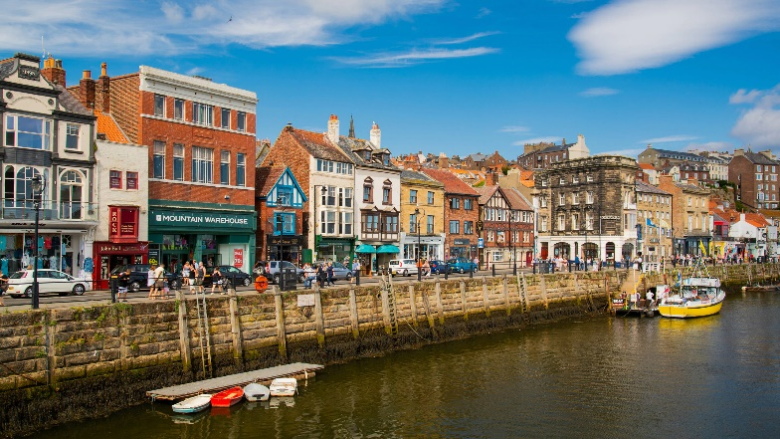
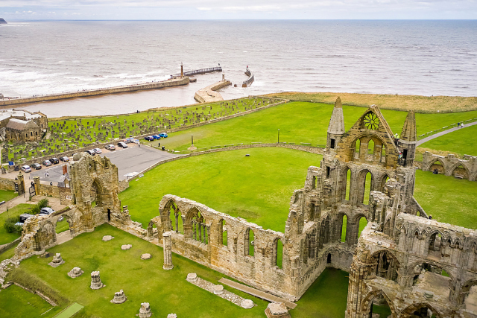
จากนั้น ได้เวลาเดินทางต่อไปยัง เมืองยอร์ค York เมืองเก่าแก่ก่อตั้งโดยอาณาจักรโรมันตั้งแต่ปี ค.ศ. 71 ให้เป็นเมือง ป้อมปราการเอบอราคุม (Eboracum) และเป็นเมืองหลวงของแคว้นทางเหนือในอดีต เราจะเห็นร่องรอยทางประวัติศาสตร์นับพันปีของเมืองนี้ได้จากสถานที่ท่องเที่ยวต่างๆ
เย็น รับประทานอาหารเย็น ณ ร้านอาหารท้องถิ่น และเดินทางเข้าโรงแรมที่พัก พักผ่อนตามอัธยาศัย
ที่พัก The Milner York ระดับ 4 ดาว
วันที่แปดของการเดินทาง ยอร์ค ซิตี้ทัวร์ และ Afternoon Tea - ยอร์คซิตี้วอล์- ออกซ์ฟอร์ด (เช้า/กลางวัน/เย็น)
เช้า รับประทานอาหารเช้า ณ โรงแรมที่พัก
จากนั้น พาท่านเดินเล่นที่ The Shambles ตรอกที่เป็นแรงบันดาลใจให้ เจ. เค. โรว์ลิง (J. K. Rowling) เจ้าของบทประพันธ์ แฮร์รี่ พอตเตอร์ (Harry Potter) สร้าง ตรอกไดแอกอน (Diagon Alley)
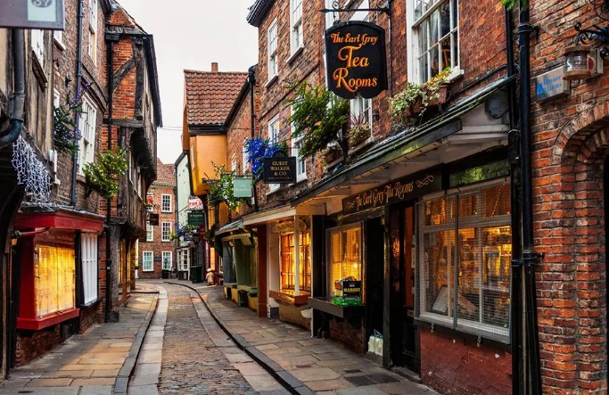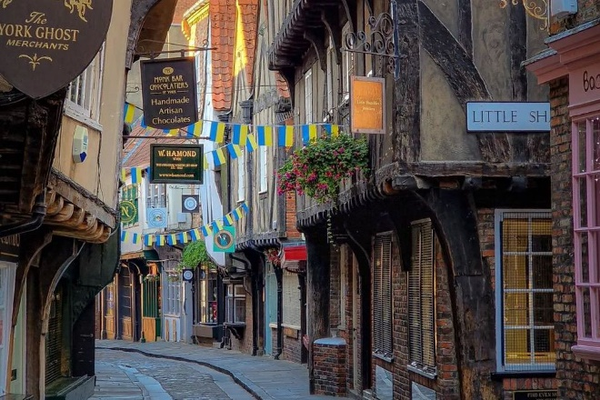
จากนั้น ชม มหาวิหาร York Minster (Cathedral and Metropolitical Church of Saint Peter) คือมหาวิหารที่สร้างขึ้นเพื่ออุทิศให้กับ St. Peter ในปี ค.ศ. 314 เป็นหนึ่งในแลนด์มาร์คที่ควรมาเยี่ยมชมเป็นอย่างยิ่ง เพราะเป็นมหาวิหารแบบโกธิคที่ใหญ่ที่สุดในอังกฤษ และใหญ่เป็นอันดับสองรองจาก มหาวิหารโคโลญ (Cologne Cathedral) ที่เยอรมัน
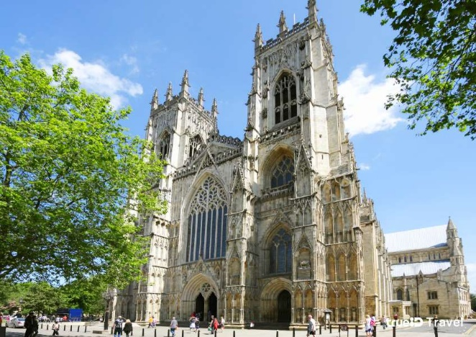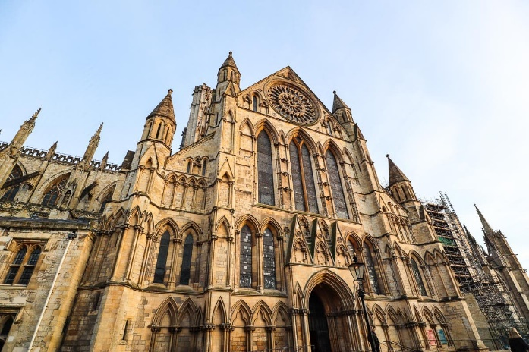
เที่ยง เมื่อมาในเมืองผู้ดี ด้วยช่วงเวลาสุดแสนจะสุนทรี รับประทานอาหารกลางวัน ณ Bettys Café Tea Rooms พร้อม Afternoon tea ที่มีบรรยากาศหรูหราและมีเอกลักษณ์ไม่เหมือนใคร ก่อตั้งเมื่อปี 1919 โดย Frederick Belmont สาขา York มีแรงบันดาลใจการตกแต่งมาจากเรือ Queen Mary เรียบหรู และมี “Bettys Bar” ใต้ดิน ซึ่งในช่วงสงครามโลกครั้งที่ 2 นักบินอเมริกันกับแคนาดามักมาใช้บริการ และยังมี “กระจกที่มีลายเซ็น” ของพวกเขายังจัดแสดงอยู่
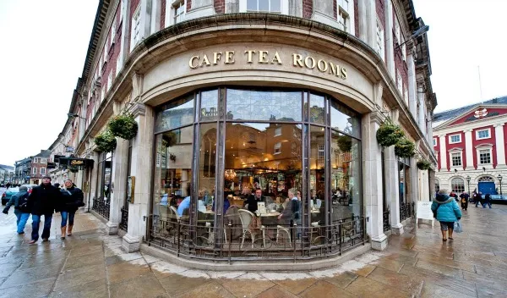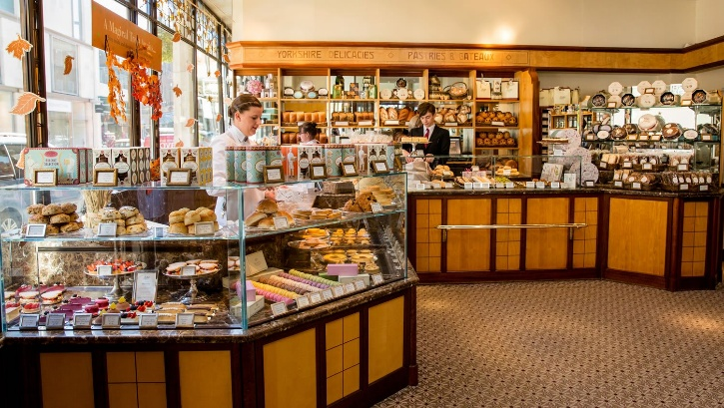
จากนั้น อำลายอร์คด้วยการเดินเล่นที่ York City Walls เป็นกำแพงเมืองประวัติศาสตร์ที่โดดเด่นในอังกฤษ โดยมีคุณค่าในเชิงสถาปัตยกรรม ประวัติศาสตร์ และการท่องเที่ยว สร้างขึ้นในปี ค.ศ. 71 ด้วยไม้เพื่อป้องกันเมืองในยุคโรมัน จากนั้นก็เสริมความแข็งแกร่งให้กำแพงด้วยหินในศตวรรษที่ 3-4 จุดชมวิวบนกำแพงให้ท่านได้ถ่ายรูปวิวเมืองและวิระยะไกลของ York Minster, อาคารประวัติศาสตร์, แม่น้ำ Ouse และส่วนต่าง ๆ ของเมืองเก่า
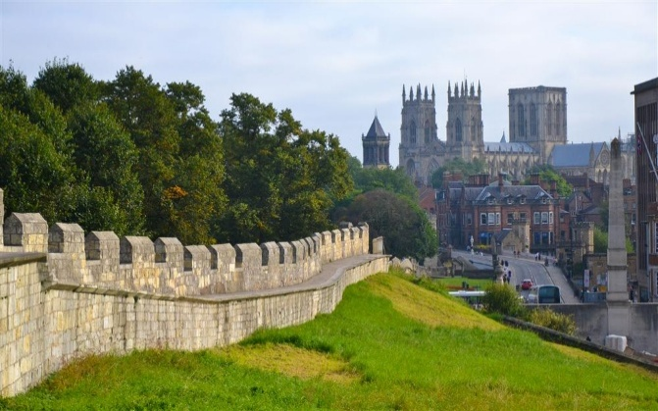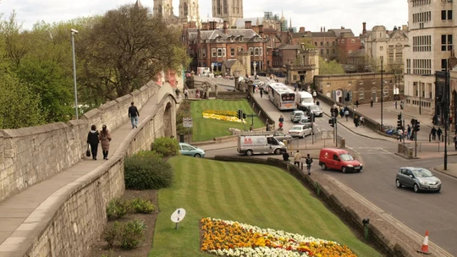
และพาท่านเดินทางไปยัง ออกซ์ฟอร์ด ใช้เวลาเดินทางประมาณ 3 ชั่วโมง 45 นาที
ถึง เมืองออกซ์ฟอร์ด (Oxford) เป็นเมืองที่เป็นที่รู้จักกันในนามเมืองแห่งมหาวิทยาลัย ซึ่งชื่อเมืองตั้งตาม มหาวิทยาลัยระดับโลกที่รู้จักกันในนามของมหาวิทยาลัยออกซ์ฟอร์ด (Oxford University)
จากนั้น นําท่านถ่ายรูปเป็นที่ระลึก กับ มหาวิทยาลัยออกซ์ฟอร์ด (Oxford University) เป็นมหาวิทยาลัยเก่าแก่ที่ใช้ภาษาอังกฤษเป็นภาษาแม่ในการเรียนการสอน โดยเปิดสอนมานานนับ 900 ปี โดยไม่มีหลักฐานประวัติการก่อตั้งมหาวิทยาลัยที่แน่นอน และประวัติศาสตร์ที่ยาวนานนับเป็นเวลามากกว่า 9 ศตวรรษของสถาบันแห่งนี้ ชื่อเสียงทางด้านการศึกษา , งานวิจัย , การค้นพบสิ่งใหม่ๆ และการประสบความสำเร็จของศิษย์เก่าที่สร้างชื่อเสียงที่มีมาตลอด ทำให้ผู้คนทั้งโลกต่างยกย่องให้เป็นมหาวิทยาลัยที่ใครก็ต่างใฝ่ฝันอยากที่จะมาเรียนที่มหาวิทยาลัยแห่งนี้
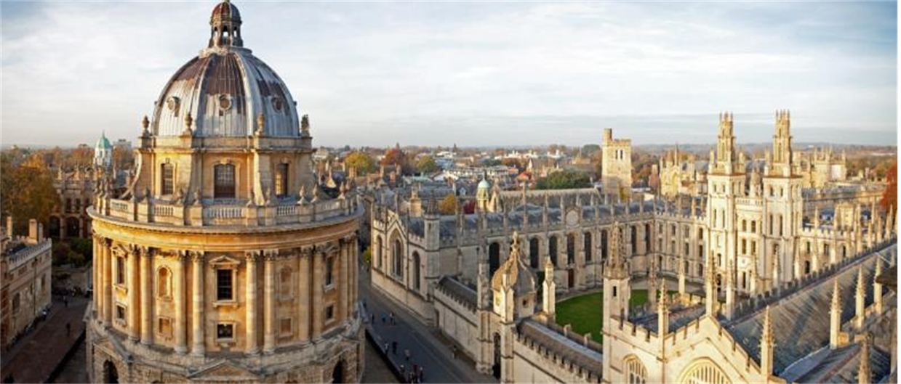
แวะถ่ายรูปกับ Hertford Bridge หรือที่เรียกกันว่า Bridge of Sighs เป็นทางเชื่อมระหว่างสองส่วนของ Hertford College เหนือ New College Lane ใน Oxford ประเทศอังกฤษ การออกแบบที่โดดเด่นทำให้เป็นแลนด์มาร์คของเมืองออกซ์ฟอร์ด
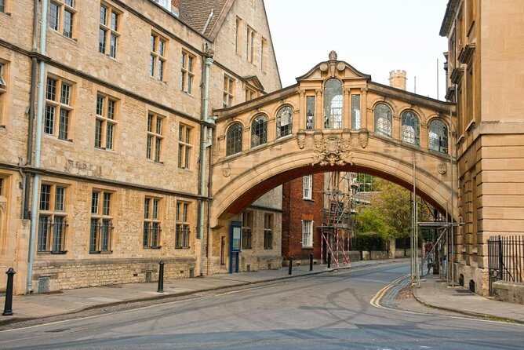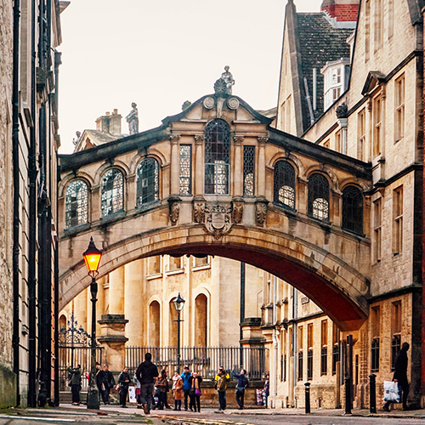
เย็น รับประทานอาหารเย็น ณ ร้านอาหาร พาท่านเดินทางเข้าโรงแรมที่พัก พักผ่อนตามอัธยาศัย
ที่พัก Leonardo Royal Hotel Oxford หรือเทียบเท่าระดับ 4 ดาว
วันที่เก้าของการเดินทาง ออกซ์ฟอร์ด – ลอนดอนซิตี้ทัวร์ – ล่องเรือแม่น้ำเทมส์ (เช้า/กลางวัน/เย็น)
เช้า รับประทานอาหารเช้า ณ โรงแรมที่พัก
จากนั้น พาท่านเยี่ยมชมด้านนอก มหาวิหารไครสต์เชิร์ช (Christ Church Cathedral) เป็นอาคารที่สร้างด้วยหินสีทองและเป็นสถาปัตยกรรมที่สวยงามน่าประทับใจที่สุดของประเทศอังกฤษ สร้างขึ้นในสมัยพระเจ้าเฮนรี่ที่ 8 เป็นมหาวิหารที่มียอดแหลมสูง 43 เมตร
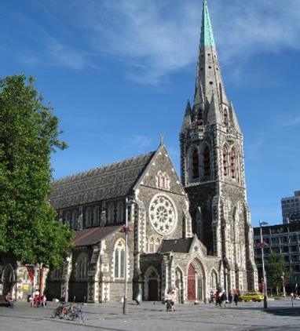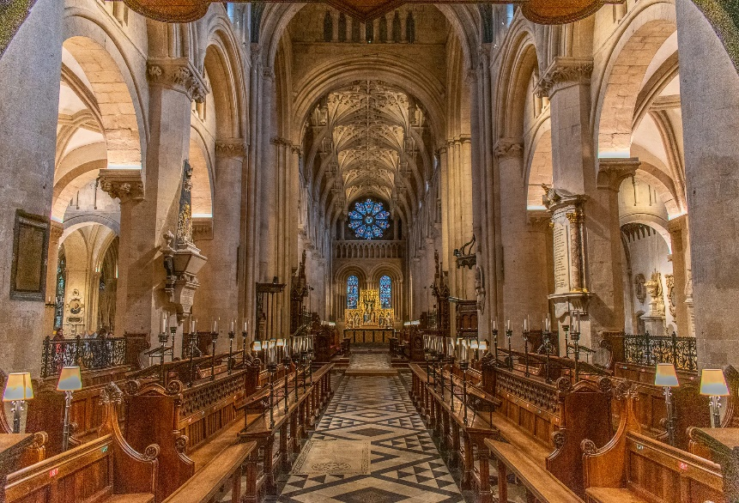
จากนั้น พาท่านเดินทางกลับลอนดอน ใช้เวลาเดินทาง 1 ชั่วโมง 30 นาทีโดยประมาณ
จากนั้น พาท่าน ชมมหานครลอนดอน, ผ่านชมรัฐสภาของอังกฤษริมแม่น้ำเทมส์ จัตุรัสรัฐสภา มหาวิหารเวสทมินส์เตอร์ หอนาฬิกาบิ๊กเบน ถนนดาวน์นิงที่ตั้งของบ้านพักนายก รัฐมนตรีอังกฤษ, จตุรัสทราฟัลการ์ อนุสรณ์ของนายพลลอร์ด เนลสัน และชัยชนะของอังกฤษเหนือทัพของนโปเลียน ณ แหลมทราฟัลการ์, มหาวิหารเซนต์พอลส์ ธนาคารชาติของอังกฤษ กองบัญชาการตำรวจสก๊อตแลนด์ยาร์ด ถ่ายภาพสะพานทาวเวอร์ บริดจ์ ที่โด่งดัง
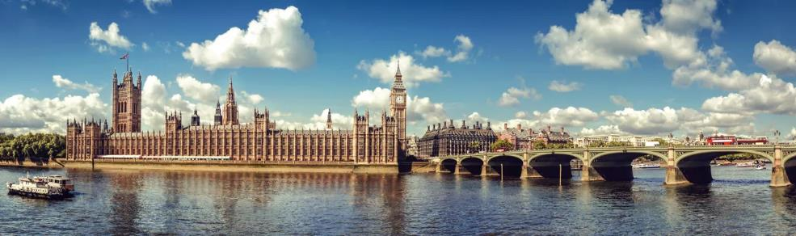
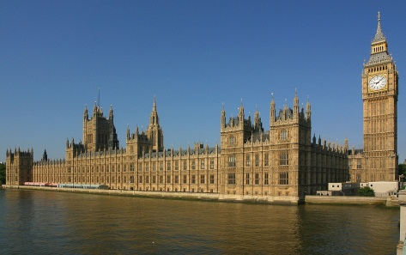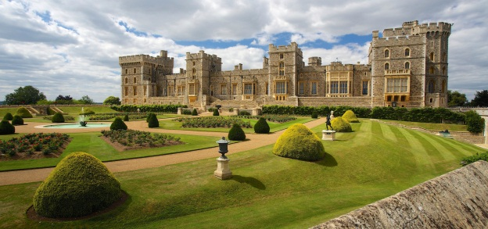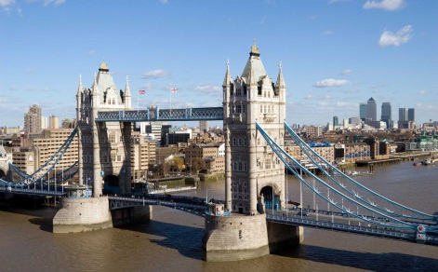
เที่ยง รับประทานอาหารกลางวัน ณ ภัตตาคาร เมนูพิเศษ เป็ดย่างโฟร์ซีซั่น
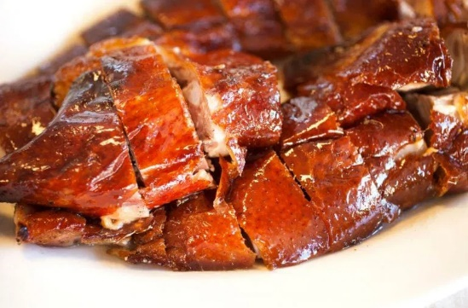
จากนั้น นำคณะล่องเรือแม่น้ำเทมส์สัมผัสบรรยากาศของวิวทิวทัศน์อันโรแมนติก ของมหานครลอนดอน ซึ่งแม่น้ำเทมส์สายนี้เป็นแม่น้ำใหญ่ที่ไหลในอังกฤษตอนใต้ และเป็นที่รู้จักมากที่สุดเพราะแม่น้ำไหลผ่านใจกลางกรุงลอนดอน นอกจากนี้ แม่น้ำยังไหลผ่านเมืองอื่นๆ ด้วย เช่น เมืองอ็อกซ์ฟอร์ด รีดดิ้ง และ วินด์เซอร์
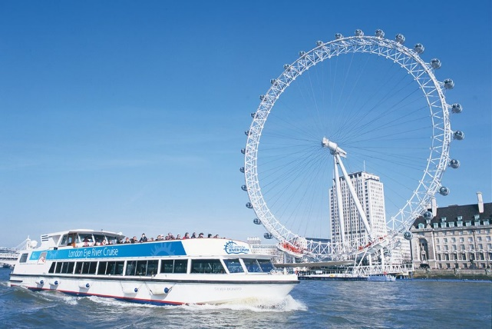
เย็น พาท่านรับประทานอาหาร ณ ภัตตาคาร และเดินทางเข้าโรงแรมที่พัก พักผ่อนตามอัธยาศัย
ที่พัก Hyde Park International หรือเทียบเท่าระดับ 4 ดาว
วันที่สิบของการเดินทาง ด้านนอกของพระราชวังบักกิ้งแฮม - ทาวเวอร์ ออฟ ลอนดอน – ลอนดอนอาย - ถนนออกซ์ฟอร์ด - สนามบินฮีทโทรวล์ (เช้า/กลางวัน/เย็น)
เช้า บริการอาหารมื้อเช้า ณ ห้องอาหารของโรงแรม
จากนั้น ชมด้านนอกของพระราชวังบักกิ้งแฮม ที่ใช้ว่าราชการของสมเด็จพระบรมราชินีนาถอลิซาเบธที่ 2 และพระราชวงศ์ชั้นสูง
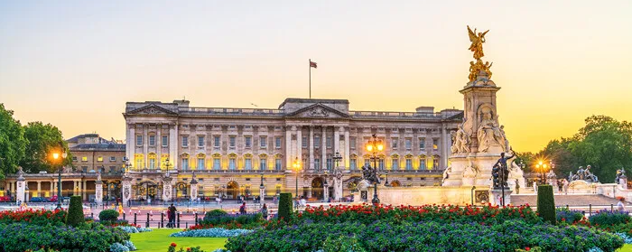
จากนั้น นำท่านเข้าชมทาวเวอร์ ออฟ ลอนดอน Tower Of London สถานที่ที่เคยเป็นพระราชวัง แม้ในภายหลังจะเปลี่ยนมาเป็นคุกหลวง ที่จองจำบุคคลสำคัญของอังกฤษ ไม่ว่าจะเป็นพระมเหสี แอนน์ โบลีน เซอร์โทมัส มอร์ ฯลฯ ปัจจุบันเป็นพิพิธภัณฑ์ที่น่าสนใจมากแห่งหนึ่งของประเทศ ชมห้องจิลเวอรี่ที่เก็บรักษาเพชรและมงกุฎประจำราชวงศ์ของอังกฤษ
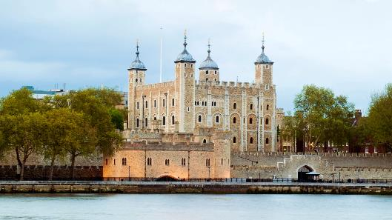
จากนั้น นำท่านขึ้นนั่งชิงช้าสวรรค์ขนาดยักษ์ หรือ ลอนดอนอาย ซึ่งเป็นสถานที่ที่นักท่องเที่ยวจากทั่วโลก ชมทัศนียภาพของมหานครลอน บนความสูงถึง 135 เมตร ในแต่ล่ะวันสามารถบริการนักท่องเที่ยวได้ ถึง 10,000 คน และถ้าอากาศดีก็สามารถมองไกลได้ ถึง 40 กิโลเมตรแต่ก่อนที่ทุกท่านจะเข้าสู่ตัวแคปซูล นั้น ชมภาพยนตร์ 4 มิติ เรื่องราวเกี่ยวกับ เด็กหญิงตัวน้อยที่มาเที่ยวลอนดอนกับคุณพ่อและเธอได้จินตนาการว่าอยากจะเห็นมหานครลอนดอนจากมุมเบื้องสูง ซึ่งท่านก็จะได้ซึมซับกับภาพเหตุการณ์ของเธออย่างน่าตื่นเต้นและเร้าใจ
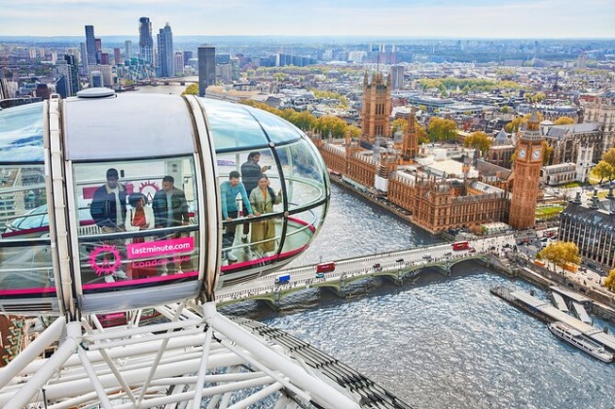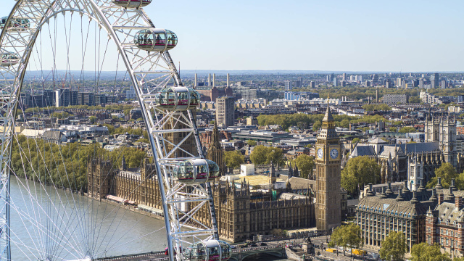
จากนั้น อิสระทุกท่านในย่านการค้า ถนนออกซ์ฟอร์ด ที่มีชื่อเสียงของอังกฤษ ช้อปปิ้งสินค้าแบรนด์เนมมากมาย อาทิ MARK & SPENCER, NEXT, BURBERRY ฯลฯ
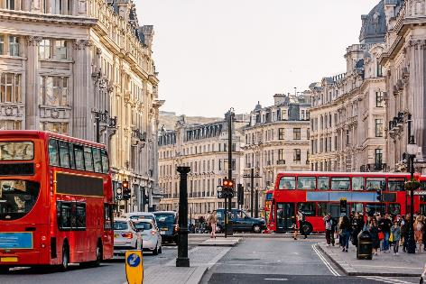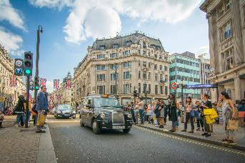
17.00 พร้อมกัน ณ จุดนัดหมายเพื่อออกเดินทางสู่สนามบิน(กรุณาตรงต่อเวลานัดหมาย)
21.25 เหิรฟ้าสู่สนามบินนานาชาติซายิด อาบูดาบี โดยสายการบิน เอทิฮัด แอร์เวย์ เที่ยวบินที่ EY68
ใช้เวลาเดินทาง 7 ชั่วโมง 5 นาที
วันที่สิบเอ็ดของการเดินทาง กรุงเทพฯ
07.50 เดินทางถึงสนามบินนานาชาติซายิด
รอต่อเครื่อง 1 ชั่งโมง
08.50 เดินทางกลับท่าอากาศยานสุวรรณภูมิ กรุงเทพ โดยสายการบิน เอทิฮัด แอร์เวย์ เที่ยวบินที่ EY406
18.15 เดินทางถึงท่าอากาศยานสุวรรณภูมิ...โดยสวัสดิภาพ

อัตราค่าบริการ สำหรับกรุ๊ป 10 ท่านขึ้นไป
กำหนดการเดินทาง | ผู้ใหญ่  พักห้องละ 2 ท่าน  ท่านละ | พักเดี่ยวเพิ่ม  ท่านละ
9-19 เมษายน 2569 | 239,900.- | 54,500.-
14-24 พฤษภาคม 2569 | 199,900.- | 45,500.-
20-30 สิงหาคม 2569 | 209,900.- | 45,500.-
10-20 ตุลาคม 2569 | 229,900.- | 45,500.-

*** กรุณาจองทัวร์ล่วงหน้า 60 วัน ขึ้นไป เนื่องจากอังกฤษใช้เวลาทำวีซ่านาน 25 วันไม่รวมวันหยุดราชการ ***
** ต้องการเดินทางโดยชั้นธุรกิจ (Business Class) กรุณาสอบถามราคาเพิ่มเติมจากเจ้าหน้าที่บริษัทฯ **

*** กรณีที่ท่านต้องการยื่นวีซ่าแบบ 10 ปี กรุณาแจ้งความประสงค์กับทางเจ้าหน้าที่ฝ่ายขายได้ก่อนวันยื่นวีซ่า(ค่าธรรมเนียมประมาณ 38,000 – 42,000 บาท(ขึ้นอยู่กับค่าเงินในแต่ล่ะวัน)

อัตราค่าบริการนี้รวม
- ค่าตั๋วเครื่องบินไป-กลับ กรุงเทพฯ-ลอนดอน-กรุงเทพฯ ชั้นประหยัด
- ค่ารถปรับอากาศนำเที่ยวตามระบุไว้ในรายการ พร้อมคนขับรถที่ชำนาญเส้นทาง กฎหมายในยุโรปไม่อนุญาตให้คนขับรถเกิน 12ช.ม./วัน
- โรงแรมที่พักตามระบุหรือเทียบเท่าในระดับเดียวกัน โรงแรมส่วนใหญ่ในยุโรปจะไม่มีเครื่องปรับอากาศ เนื่องจากอยู่
- ในแถบที่มีอุณหภูมิต่ำและราคาโรงแรมจะปรับขึ้น 3-4 เท่าตัว หากวันเข้าพักตรงกับงานเทศกาลเทรดแฟร์หรือการ ประชุมต่างๆ อันเป็นผลที่ทำให้ต้องมีการปรับเปลี่ยนย้ายเมือง โดยคำนึงถึงความเหมาะสมเป็นหลัก
- ค่าอาหารที่ระบุในรายการ ให้ท่านได้เลิศรสกับอาหารท้องถิ่นในแต่ละประเทศ
- ค่าบริการนำทัวร์โดยหัวหน้าทัวร์นำเที่ยวให้ความรู้ และคอยดูแลอำนวยความสะดวกตลอดการเดินทาง 1 ท่าน
- ค่าประกันอุบัติเหตุในการเดินทางวงเงินท่านละ 1,000,000 บาท(ตามเงื่อนไขกรมธรรม์ของบริษัทประกันชีวิต)
- กระเป๋าใบใหญ่ท่านละ 1 ใบ น้ำหนักไม่เกิน 25 กก. / กระเป๋าใบเล็กอยู่ในความดูแลของท่านเองไม่เกิน 8 กก.
- ค่าทิปพนักงานขับรถระหว่างการท่องเที่ยวในอังกฤษ
- น้ำดื่มบริการบนรถวันละ 2 ขวด
อัตราค่าบริการนี้ไม่รวม
- ค่าธรรมเนียมในการยื่นวีซ่าอังกฤษแบบ 6 เดือน (ค่าธรรมเนียมและค่าบริการ 9,000 บาท ***ทางสถานทูตไม่คืนค่าวีซ่าให้ท่านไม่ว่าท่านจะผ่านการพิจารณาหรือไม่ก็ตาม)
- ค่าภาษีมูลค่าเพิ่ม 7 % และค่าภาษีหัก ณ ที่จ่าย 3 %
- ค่าใช้จ่ายส่วนตัว อาทิ ค่าโทรศัพท์, ค่าซักรีด, ค่าเครื่องดื่มและอาหารนอกเหนือจากที่ระบุในรายการ
- ค่าผกผันของภาษีน้ำมันที่ทางสายการบินแจ้งเปลี่ยนแปลงกะทันหัน
- ค่าทิปหัวหน้าทัวร์ ตามความพึงพอใจ
เงื่อนไขการสำรองที่นั่ง และการชำระเงิน
- กรุณาจองล่วงหน้าพร้อมชำระงวดแรก 80,000 บาท ก่อนการเดินทาง พร้อมแฟกซ์สำเนาหน้าหนังสือเดินทาง Passport มายังบริษัท และค่าใช้จ่ายส่วนที่เหลือกรุณาชำระก่อนการเดินทางไม่น้อยกว่า 20 วัน มิฉะนั้นจะถือว่าท่านยกเลิกการเดินทาง
- บริษัทฯขอสงวนสิทธิ์ยกเลิกการเดินทางก่อนล่วงหน้า 10 วัน ซึ่งจะเกิดขึ้นได้ก็ต่อเมื่อไม่สามารถทำกรุ๊ปได้อย่างน้อย 15 ท่าน และหรือ ผู้ร่วมเดินทางในคณะไม่สามารถผ่านการพิจารณาวีซ่าได้ครบ 15 ท่าน ซึ่งในกรณีนี้ ทางบริษัทฯ ยินดีคืนเงินให้ทั้งหมดหักค่าธรรมเนียมวีซ่า หรือจัดหาคณะทัวร์อื่นให้ ถ้าท่านต้องการ
- บริษัทฯขอสงวนสิทธิ์ที่จะเปลี่ยนแปลงรายละเอียดบางประการในทัวร์นี้ เมื่อเกิดเหตุจำเป็น สุดวิสัย จนไม่อาจแก้ไขได้ และจะไม่รับผิดชอบใดๆ ในกรณีที่สูญหาย สูญเสียหรือได้รับบาดเจ็บ ที่นอกเหนือความ รับผิดชอบของหัวหน้าทัวร์และเหตุสุดวิสัยบางประการเช่น การนัดหยุดงาน ภัยธรรมชาติ การจลาจล ต่างๆ
- เนื่องจากรายการทัวร์นี้เป็นแบบเหมาจ่ายเบ็ดเสร็จ หากท่านสละสิทธิ์การใช้บริการใดๆ ตามรายการ หรือถูกปฏิเสธการเข้า และออกประเทศไม่ว่าในกรณีใดก็ตาม ทางบริษัทฯ ขอสงวนสิทธิ์ไม่คืนเงินในทุกกรณี
- เมื่อท่านได้ชำระเงินมัดจำหรือทั้งหมด ไม่ว่าจะเป็นการชำระผ่านตัวแทนของบริษัทฯ หรือชำระโดยตรงกับทางบริษัทฯ ทางบริษัทฯ จะขอถือว่าท่านรับทราบและยอมรับในเงื่อนไขต่างๆของบริษัทฯ ที่ได้ระบุไว้โดยทั้งหมดหมายเหตุ...
- กรณีท่านที่ประสงค์พักแบบห้องสามเตียง(Triple Room) หากทางโรงแรมที่พักไม่สามารถจัดห้องพักแบบสามเตียงได้ อาจต้องเป็นเตียงเสริมแทน หรือ อาจต้องแยกเป็นห้องสองเตียง 1 ห้องและห้องเตียงเดียว 1 ห้อง ซึ่งมีค่าใช้จ่ายสำหรับค่าห้องเดียวทั้งนี้ทางลูกค้าต้องเป็นผู้จ่ายค่าห้องเดียวเอง(ทางบริษัทฯ ขอแนะนำให้พักสองห้อง)
กรณีวีซ่าที่ท่านยื่นไม่ผ่านการพิจารณา และคณะสามารถออกเดินทางได้ ท่านจะต้องเสียค่าใช้จ่ายจริงที่เกิดขึ้นดังต่อไปนี้
- ค่าธรรมเนียมการยื่นวีซ่าและค่าดำเนินการทางสถานทูตจะไม่คืนค่าธรรมเนียมใดๆทั้งสิ้นแม้ว่าจะผ่านหรือไม่ผ่านการพิจารณา
- ค่ามัดจำตั๋วเครื่องบิน หรือตั๋วเครื่องบินที่ออกมาจริง ณ วันยื่นวีซ่า ซึ่งตั๋วเป็นเอกสารที่สำคัญในการยื่นวีซ่า หากท่านไม่ผ่านการพิจารณา ตั๋วเครื่องบินถ้าออกตั๋วมาแล้วจะต้องทำการ REFUND โดยจะมีค่าธรรมเนียมที่ท่านต้องถูกหักบางส่วน และส่วนที่เหลือจะคืนให้ท่านภายใน 45-60 วัน (ตามกฎของแต่ละสายการบิน) ถ้ายังไม่ออกตั๋วท่านจะเสียแต่ค่ามัดจำตั๋วตามจริงเท่านั้น
- ค่าห้องพักในอังกฤษ ถ้าคณะออกเดินทางได้ และท่านไม่ผ่านการพิจารณาวีซ่า ตามกฎท่านจะต้องโดนค่ามัดจำห้องใน 2 คืนแรกของการเดินทางหากท่านไม่ปรากฏตัวตามวันที่เข้าพัก ทางโรงแรมจะต้องยึดค่าห้อง 100% ในทันที ทางบริษัทจะแจ้งให้ท่านทราบ และมีเอกสารชี้แจงให้ท่านเข้าใจ
- หากท่านผ่านการพิจารณาวีซ่า แล้วยกเลิกการเดินทางทางบริษัทขอสงวนสิทธิ์ในการยึดค่าใช้จ่ายทั้งหมด 100%
- ทางบริษัทเริ่มต้น และจบ การบริการ ที่สนามบินสุวรรณภูมิ กรณีท่านเดินทางมาจากต่างจังหวัด หรือต่างประเทศ และจะสำรองตั๋วเครื่องบิน หรือพาหนะอย่างหนึ่งอย่างใดที่ใช้ในการเดินทางมาสนามบิน ทางบริษัทจะไม่รับผิดชอบค่าใช้จ่ายในส่วนนี้ เพราะเป็นค่าใช้จ่ายที่นอกเหนือจากโปรแกรมการเดินทางของบริษัท ฉะนั้นท่านควรจะให้กรุ๊ป FINAL 100% ก่อนที่จะสำรองยานพาหนะ
เงื่อนไขการยกเลิก
- ยกเลิกก่อนการเดินทาง 40 วัน – คืนค่าใช้จ่ายทั้งหมด ยกเว้นกรุ๊ปที่เดินทางช่วงวันหยุด หรือเงินค่ามัดจำที่ต้อง
- การันตีที่นั่งกับสายการบิน หรือ กรุ๊ปที่มีการการันตีค่ามัดจำที่พักโดยตรงหรือโดยการผ่านตัวแทนในประเทศ หรือต่างประเทศและไม่อาจขอคืนเงินได้ (ค่าใช้จ่ายตามความเป็นจริง)
- ยกเลิกก่อนการเดินทาง 20 – 39 วันขึ้นไป – เก็บค่าใช้จ่าย 50 % ของราคาทัวร์
- ยกเลิกก่อนการเดินทาง 01 – 19 วัน – เก็บค่าบริการทั้งหมด 100 %
เอกสารที่ใช้ประกอบในการยื่นวีซ่าอังกฤษ
- หนังสือเดินทาง (ตัวจริง) ที่เหลืออายุใช้งานไม่ต่ำกว่า 6 เดือน และมีหน้าหนังสือเดินทางว่างอย่างน้อย 3 หน้า
- หนังสือเดินทางที่เหลืออายุใช้งานไม่ต่ำกว่า 6 เดือน และมีหน้าหนังสือเดินทางว่างอย่างน้อย 3 หน้า
- หลักฐานแสดงสถานะการทำงาน 1 ชุด
- *** กรณีค้าขาย/เจ้าของกิจการ : หลักฐานทางการค้า เช่น สำเนาใบรับรองจากกระทรวงพาณิชย์หรือใบทะเบียนการค้าที่มีชื่อผู้เดินทาง หรือหนังสือรับรองบริษัทฯ DBD อายุย้อนหลังไม่เกิน 3 เดือน (นับจากนับจากวันที่จะยื่นวีซ่า)
- *** กรณีพนักงานและผู้ถือหุ้น : หนังสือรับรองการทำงานเป็นภาษาอังกฤษ ระบุตำแหน่ง เงินเดือน และวันเริ่มงาน พร้อมสลิปเงินเดือน ย้อนหลัง 3 เดือน อายุย้อนหลังไม่เกิน 1 เดือน (นับจากนับจากวันที่จะยื่นวีซ่า)
- *** ข้าราชการ: หนังสือรับรองจากต้นสังกัด เป็นภาษาอังกฤษ ระบุตำแหน่ง เงินเดือน และวันเริ่มงานพร้อมสลิปเงินเดือน ย้อนหลัง 3 เดือน อายุย้อนหลังไม่เกิน 1 เดือน (นับจากนับจากวันที่จะยื่นวีซ่า)
- *** นักเรียนและนักศึกษา: หนังสือรับรองการเป็นนักเรียนหรือนักศึกษา เป็นภาษาอังกฤษจากสถาบันที่ศึกษาอยู่ อายุย้อนหลังไม่เกิน 1 เดือน (นับจากนับจากวันที่จะยื่นวีซ่า)
- หนังสือแสดงการเคลื่อนไหวทางบัญชี (Bank Statement) บัญชีออมทรัพย์ ย้อนหลัง 6 เดือน โดยต้องมีเลขที่บัญชีระบุอยู่ทุกหน้า (สถานทูตพิจารณาบัญชีออมทรัพย์เป็นอันดับแรก) แต่ในกรณีที่ยอดเงินในบัญชีออมทรัพย์ไม่ถึง 6 หลัก สามารถแนบ Statement สมุดบัญชีฝากออมทรัพย์เพิ่มเติมในการยื่นได้) ( สถานทูตไม่รับบัญชีกระแสรายวัน,ประจำ,สหกรณ์ )
- ในกรณีเป็น บิดา/มารดา/บุตร, สามี/ภรรยา และญาติ (สามารถรับรองค่าใช้จ่ายให้กันได้) โดยใช้เอกสารเพิ่มเติมคือ
- หนังสือรับรองจากธนาคาร (สถานทูตพิจารณาบัญชีออมทรัพย์เป็นอันดับแรก) ในการออกจดหมายรับรองกรุณาระบุคำว่า TO WHOM IT MAY CONCERN แทนการใช้ชื่อแต่ละสถานทูต (เนื่องจากประเทศในยุโรปเข้าร่วมกลุ่มยูโรโซน) กรุณาสะกดชื่อให้ตรงกับหน้าพาสปอร์ต และหมายเลขบัญชีเล่มเดียวกับ Statement ที่ท่านจะใช้ยื่นวีซ่า (ใช้เวลาดำเนินการขอประมาณ 3-5 วันทำการ) โดยต้องทำแยกกัน ระบุตามชื่อผู้เดินทาง 1 ท่าน / 1 ฉบับ (ใช้ตัวจริง / ไม่สามารถถ่ายเอกสารได้ )
- กรณีเด็กอายุต่ำกว่า 20 ปีบริบูรณ์ หากเด็กไม่ได้เดินทางกับบิดา/มารดาคนใดคนหนึ่ง หรือบิดามารดาไม่ได้เดินทางทั้งสองคน ต้องมีจดหมายยินยอมให้เดินทางไปต่าง ประเทศจากบิดา & มารดา ซึ่งจดหมายต้องออกโดยที่ว่าการอำเภอ โดยระบุประเทศและวันเดินทาง
- *** หมายเหตุ ในกรณีที่ทางสถานทูต ต้องการเอกสารเพิ่มเติม อาทิ หนังสือรับรอง เป็นเอกสารที่ออกโดย กรมพัฒนาธุรกิจการค้า (DBD) เพื่อรับรองตัวตนของบริษัท, หรือทางสถานทูตต้องการให้แปลเอกสารเป็นภาษาอังกฤษ ที่ต้องรับรองโดยกรมการกงสุล (เอกสารการเปลี่ยนชื่อ, หนังสือรับรองบุตร) (ทางผู้ยื่นวีซ่า(ลูกค้า) จะต้องเป็นผู้ออกค่าใช้จ่ายในการคัดสำเนาและค่าแปลเอกสารเอง)
- สำเนาบัตรประชาชน 1 ชุด / สำเนาทะเบียนบ้าน 1 ชุด
- สำเนาสูติบัตร 1 ชุด (กรณีอายุต่ำกว่า 20 ปี)
- สำเนาทะเบียนสมรส หรือ สำเนาทะเบียนหย่า 1 ชุด (ถ้ามี)
- สำเนาใบมรณะบัตร 1 ชุด (กรณีเป็นหม้าย)
- สำเนาใบเปลี่ยนชื่อ-สกุล 1 ชุด (ถ้ามี)
*** ในวันยื่นวีซ่ากรุณาเตรียมเอกสารตัวจริงทั้งหมด ไปในวันนัดด้วย ***
สถานทูตอาจมีการขอเอกสารอย่างอื่นเพิ่มเติม ตามดุลพินิจของสถานทูต อย่างกะทันหัน จึงขอความกรุณาเตรียมเอกสารตัวจริงเพิ่มเติมให้ครบถ้วน ตามที่สถานทูตขอ เพื่อความสะดวกในการ พิจารณาอนุมัติ ออกวีซ่าสำหรับสถานทูต

